

# Werte: Zuordnung zu den vier Quadranten I

Zählen Sie, wie häufig die unterschiedlichen Farben bei den von Ihnen gewählten Werten vorkommen und tragen Sie das Ergebnis in das Schema ein.

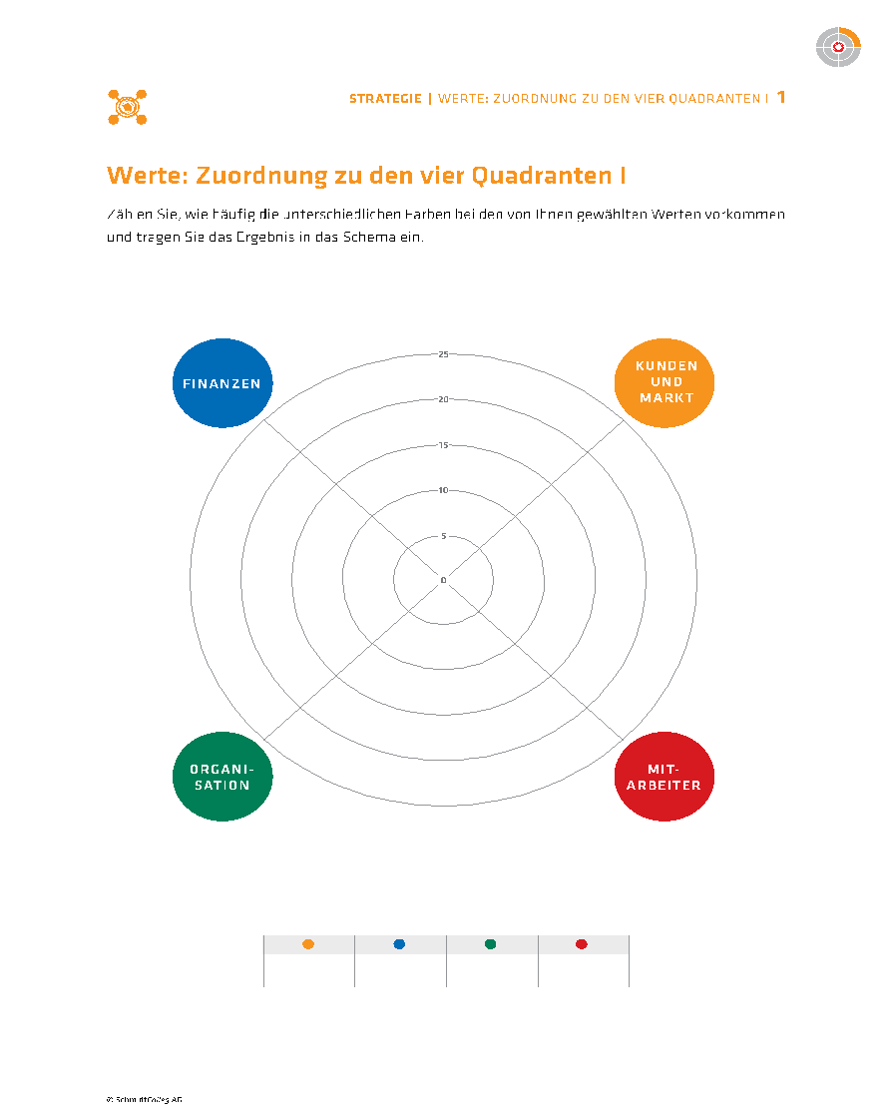

# Werte: Zuordnung zu den vier Quadranten II

Hier sind die Werte von Seite 112 den Quadranten unseres Modells zugeordnet. Bitte suchen Sie sich die 3 für Ihr Unternehmen wichtigsten Werten pro Quadrant heraus und ordnen Sie sie der Grafik auf der folgenden Seite zu. Notieren Sie dazu Stichworte, die den Wert beschreiben.

| **Kunden und Markt** | **Finanzen** | **Organisation** | **Mitarbeiter** |
| --- | --- | --- | --- |
| Abwechslung | Altersversorgung | Arbeitsabläufe | Begeisterung |
| Andersartigkeit | Analyse | Effektivität (Ziele) | Beziehungen |
| Erlebnis | Anerkennung | Effizienz | Bildung |
| Experte | Besitz | klare Aufgaben­ | Engagement |
| Exzellenz | Einkommen | verteilung) | Familie |
| Forschung | Fairer Preis | Kontrolle | Führung |
| Freizeit | Finanzen | Koordination | Gesundheit |
| Freude an der Arbeit | Geld | Liefertreue | Harmonie |
| Gastfreundschaft | Gewinn | Management | Heiterkeit |
| Geschwindigkeit | Günstig | Methoden | Herzlichkeit |
| Hilfsbereitschaft | Kostenführerschaft | Ordnung | Karriere |
| Innovation | Liquidität | Organisation | Kommunikation |
| Internationalität | Luxus | Planung | Kreativität |
| Kompetenz | Marktführerschaft | Präzision | Kultur |
| Konzentration | Preiswert | Produktorientiert | Lebensfreude |
| Kundenorientiert | Sicherheit | Projektorientiert | Lernen |
| Leistung | Stärke | Prozessorientiert | Loyalität |
| Marke Natur | Transparenz | Pünktlichkeit | Mitarbeiterorientie­ |

Pflichtbewusstsein Qualität

Ruhm Servicequalität Strategie Unterscheidbarkeit Wettbewerb

Umsatz Unabhängigkeit

Unternehmens­ entwicklung

Unternehmenswert Wirksamkeit Wohlstand Zielstrebigkeit

Pflichtbewusstsein

Qualitätsbewusstsein Sorgfalt

Risikobewusstsein Sparsamkeit

Struktur (Ressourcen) Technologie Verbesserung (kont.)

rung Motivation Sozial Spaß

Teams und Gemeinschaft

Training Wisse



 

 

 

 

 

 

 

 



 

 

 

 

 

 

 

 